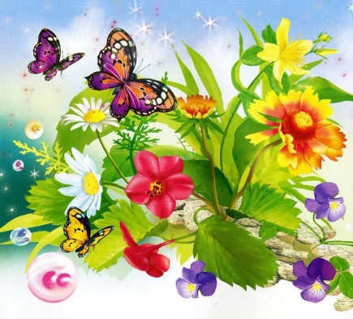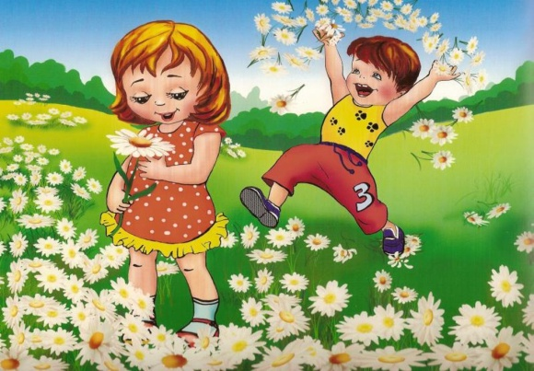Ярко и интересно прошла "Цветочная неделя" в группе "Подсолнушки" 14 - 17 июня .

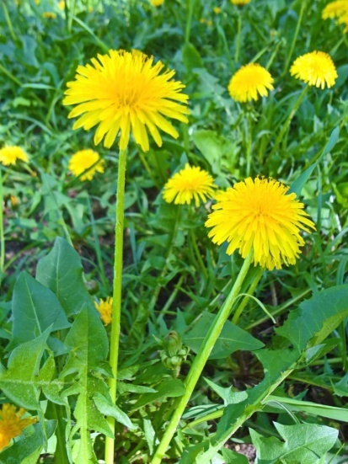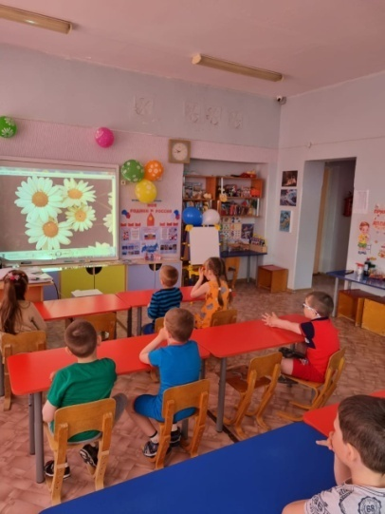Ребята узнали почему у одуванчика толстые щёки, какие красивые цветы растут в Камчатском крае.

С интересом слушали рассказы М.В. Бессоновой -Петровой в визит центре п. Озерновский. Дети просмотрели и поучаствовали в проекте "Загадки природы".

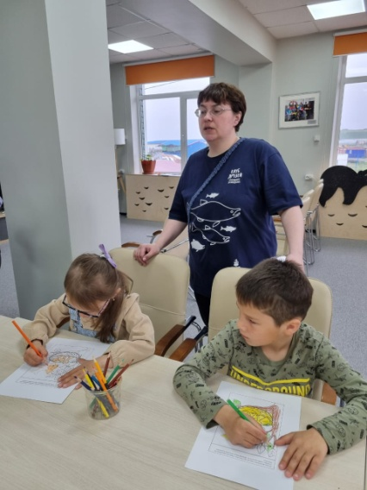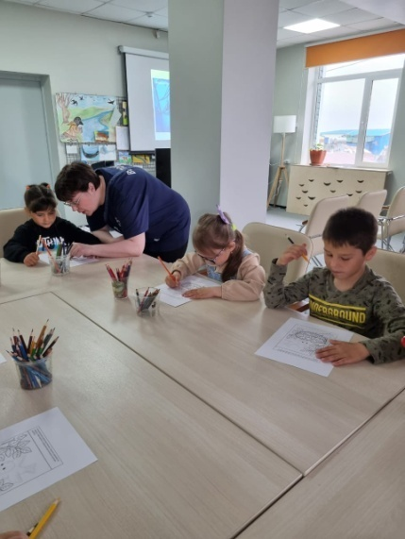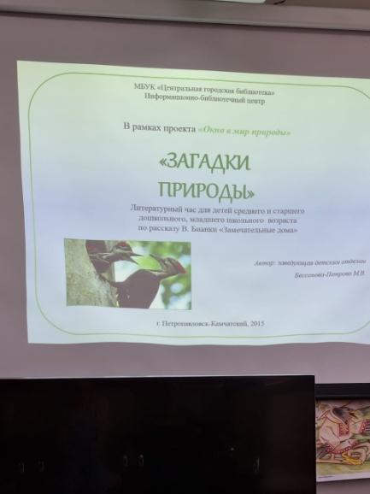

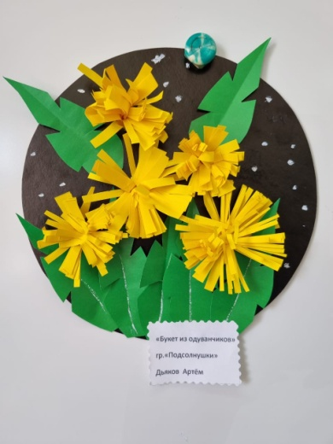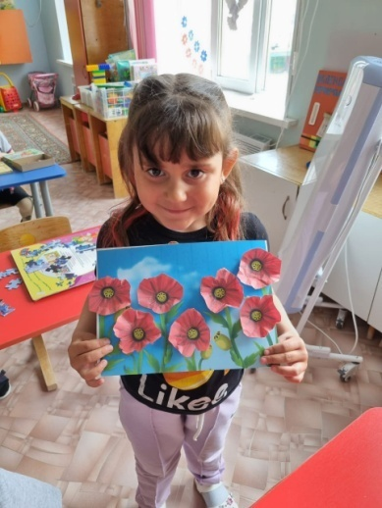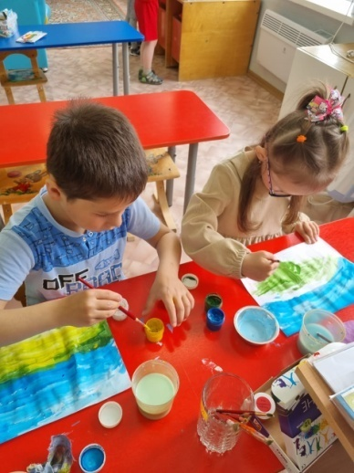Ребята делали разные, интересные поделки, учавствовали в выставке детского сада.

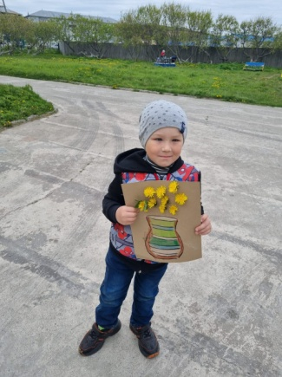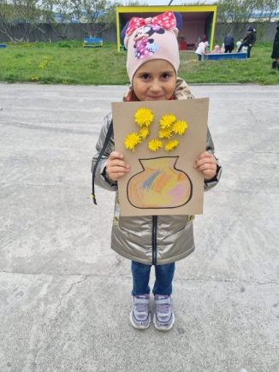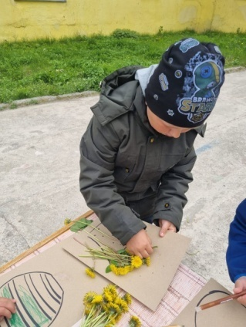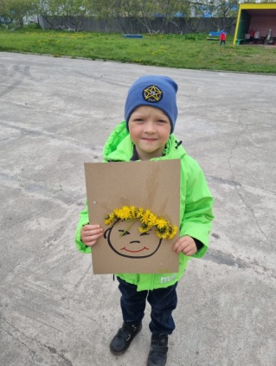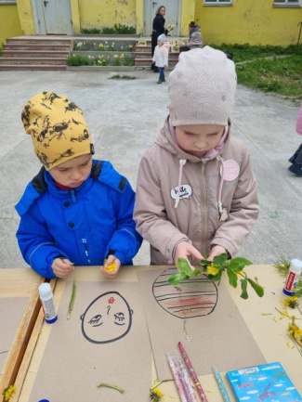Так же дети вместе с воспитателями принимали участие в мастер классе "Цветочная фантазия", где развивали своё воображение и фантазию, любовь и бережное отношение к природе.

В конце недели ребята сделали себе на память волшебный цветок и получили сладкий подарок.

